电子证书用户操作手册

登录地址：江苏省人才信息港222.190.110.123:5501/ec/page/#/
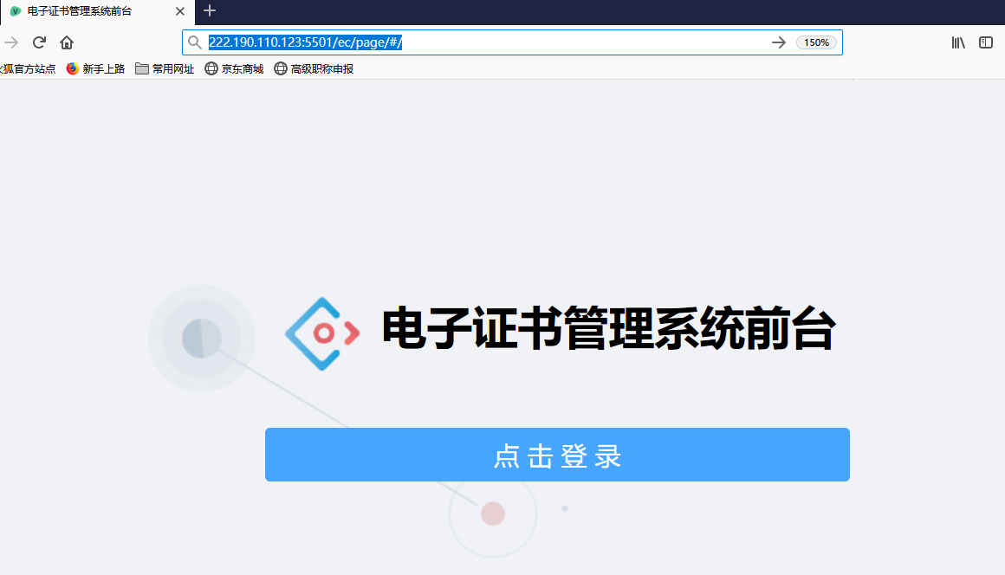

点击登录后：

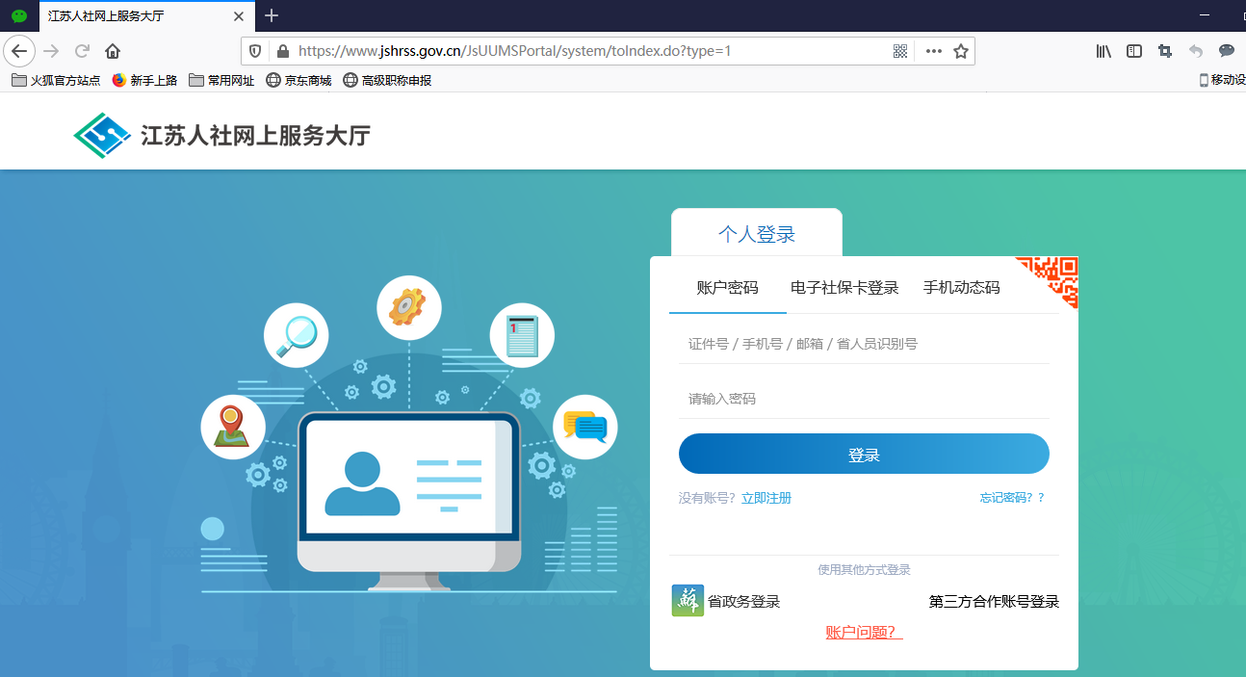
有账号的直接登录即可，若没有账号点击立即注册（基本信息与本人信息一致，不一致会导致证书不显示）：

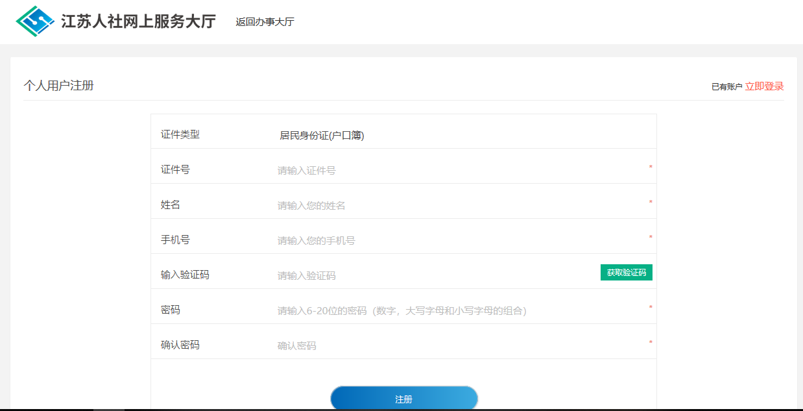

登录成功后（如有证书则会如下显示，若没有或数据缺失则不会显示证书）：

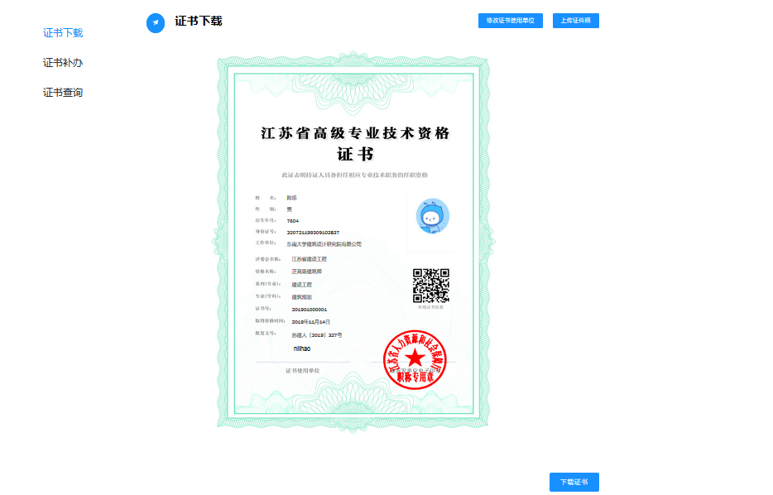
点击下载证书可以打印证书或导出为pdf：

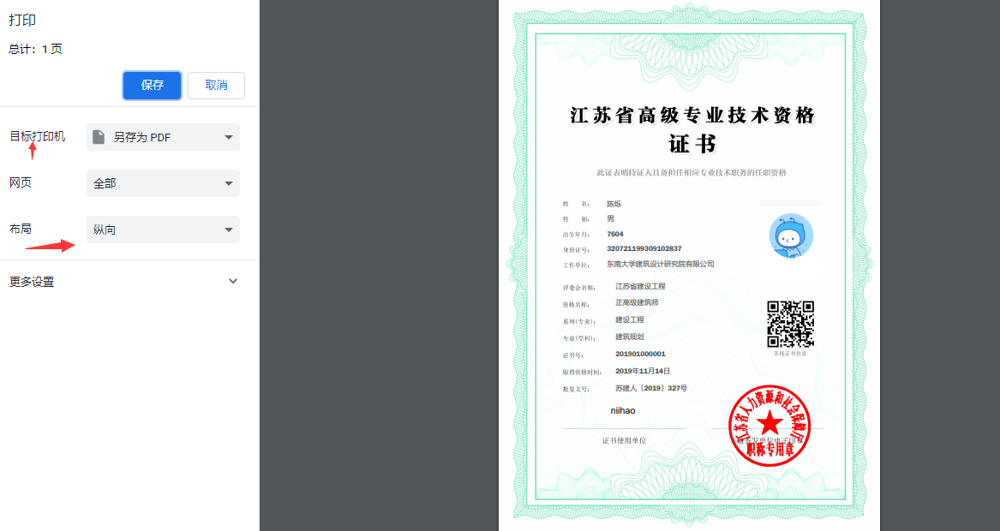

可以修改证书使用单位和照片（证书使用单位请谨慎修改，照片若不显示或者不满意可以重新上传）：

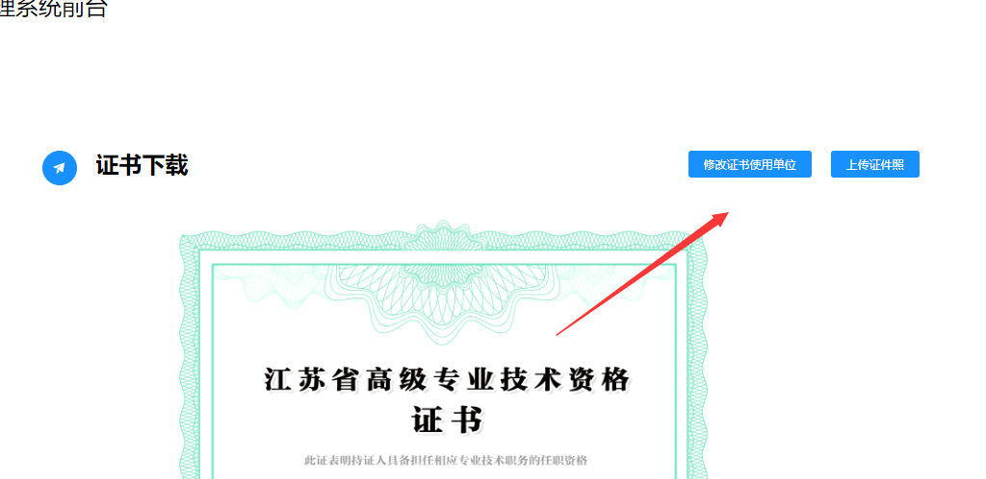

系统基本问题：

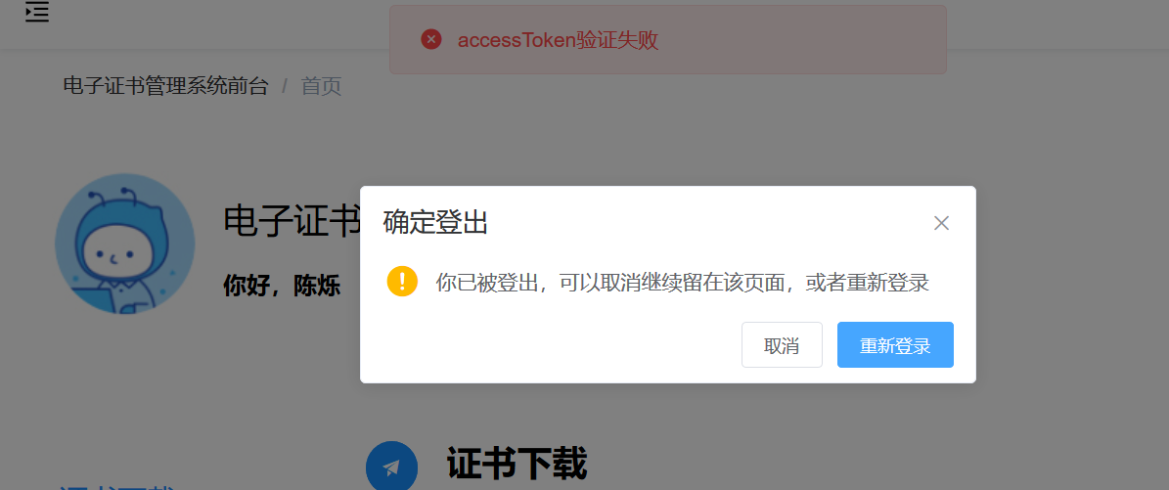

重新登录目前需要点取消然后手动退出，

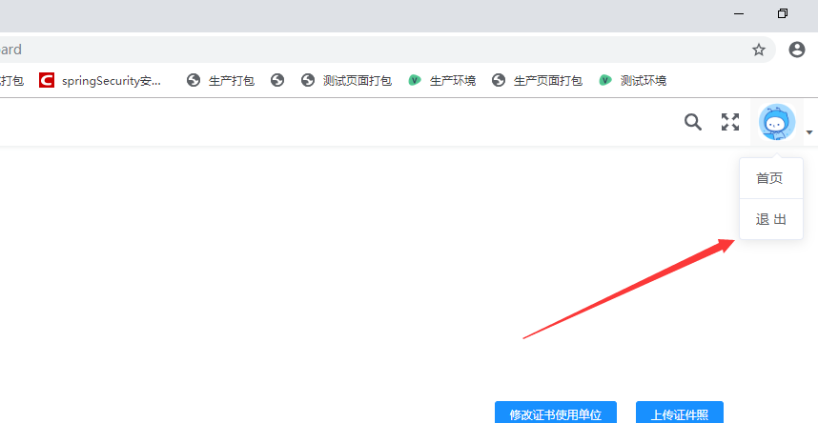

如果电子证书打印效果不理想，可以如下设置打印机样式：

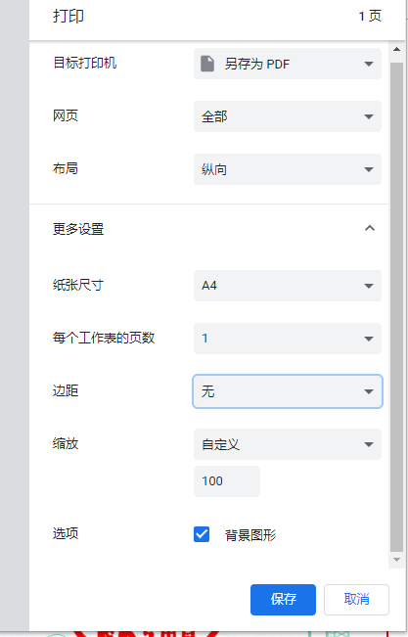

如有其它技术问题可联系 QQ:513224575 或 QQ:2683535407。

